对于RGB图像 n×n×3 用 f×f×3的滤波器

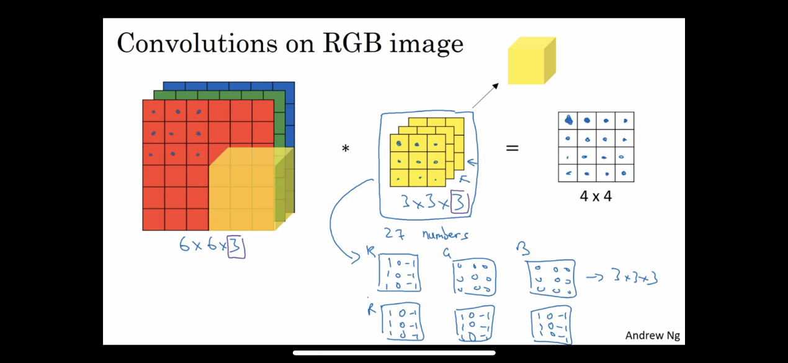

对于多个特征检测的滤波器同时使用，称为多通道，

有几个通道 就会生成 n-f+1×n-f+1×nc(通道数量)的立方体

